ЛАБОРАТОРНА РОБОТА № 4

ТЕМА: Запити до декількох таблиць в MySQL.

МЕТА: Набути практичних навиків з створення запитів до декількох зв’язаних таблиць.

ХІД РОБОТИ:

1. «Імпортував» базу даних world. Проаналізував дані, що знаходяться у трьох таблицях.

2. Виконав наступні запити до БД world:

2.1 Вивів імена всіх міст, та кількість населення в них, що розміщені на території Сполучених Штатів Америки.

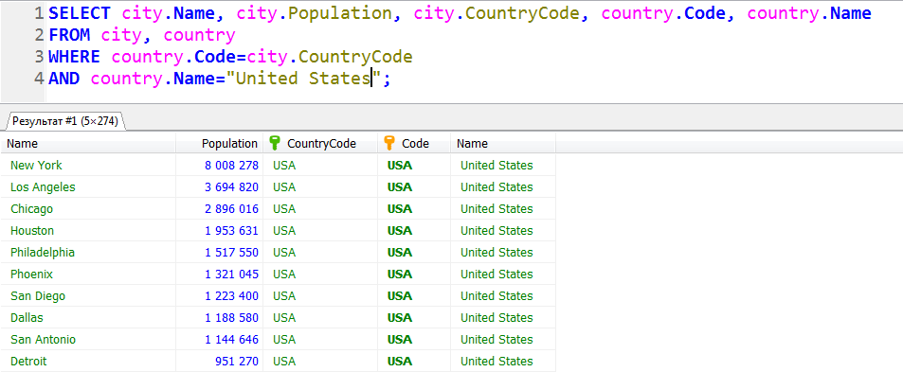

2.2 Вивів інформацію про країни Західної Європи (назва країни, кількість населення, столиця).

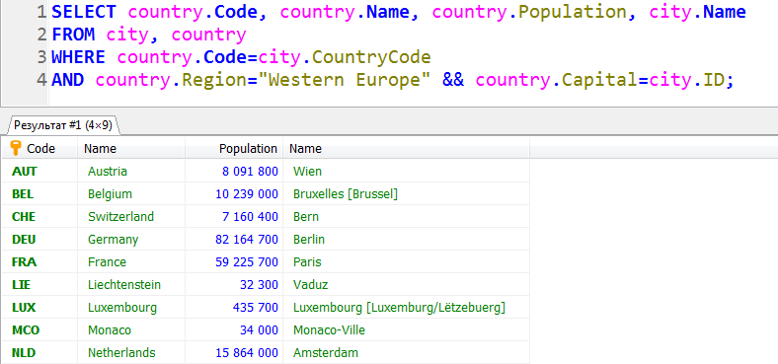

2.3 Вивів країни, кількість населення яких більша 30 млн. (назва країни, кількість населення)

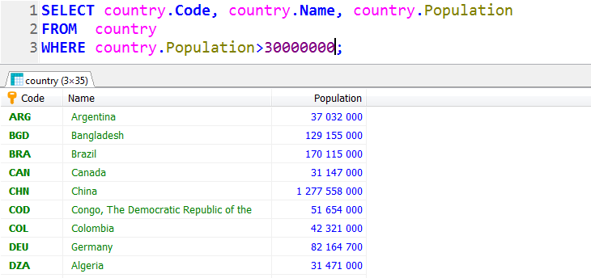

2.4 Вивів країни, кількість населення яких більша 30 млн. та офіційна мова в яких є англійська (код країни, назва країни, кількість населення, офіційна мова).

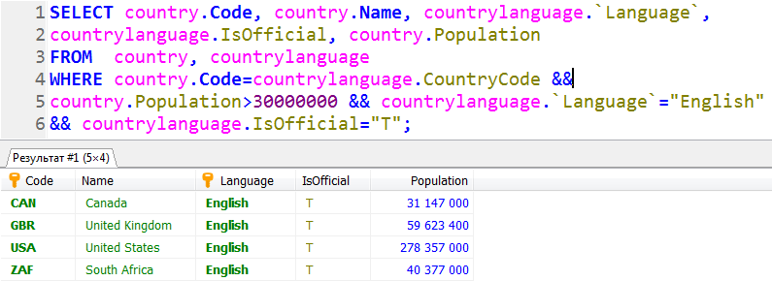

2.5 Вивів інформацію про те, який відсоток володіння населення українською мовою в Україні (код країни, назва країни, процент володіння).

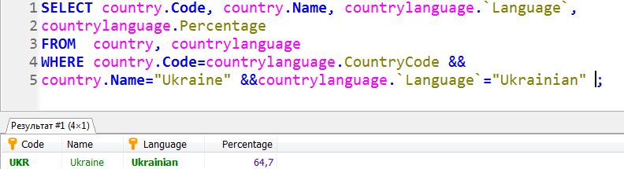

2.6 Вивів інформацію про те, в яких країнах ще розмовляють українською мовою і який процент володіння українською мовою (код країни, назва країни, процент володіння).

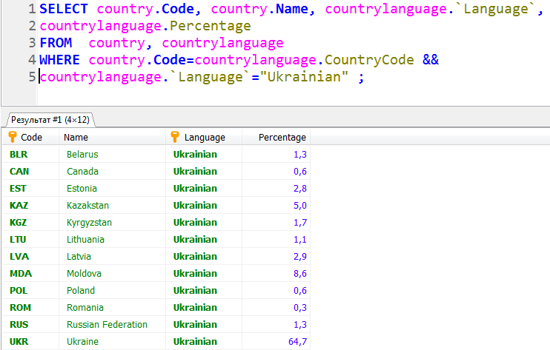

2.7 Вивів інформацію про те, які мови крім української використовують в Україні, і який процент володіння населення ними.

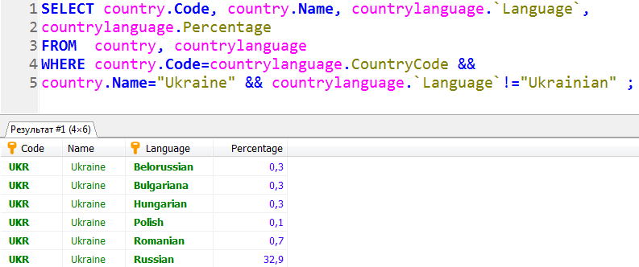

2.8 Вивів інформацію про країни назва яких починається на букву ‘А’ та розташовані вони на Європейському континенті.

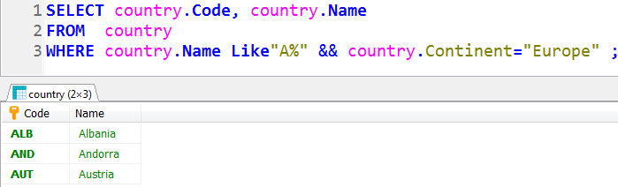

2.9 Вивів назви міст, що мають більше 1000000 населення та назву країн, де вони розташовані.

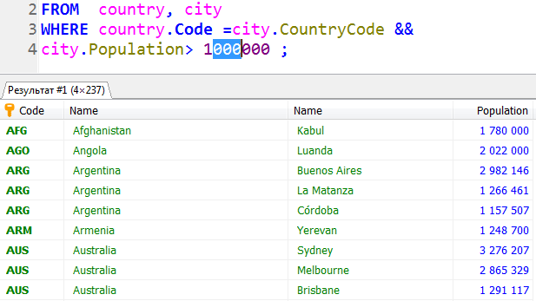

2.10 Вивів назви країн, де англійська мова є офіційною.

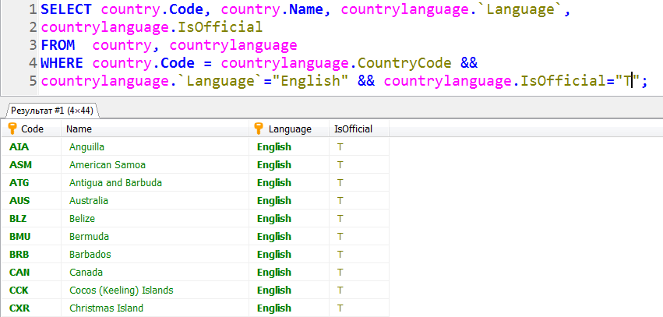

2.11 Вивів назви країн, де англійською розмовляють більше 8% населення.

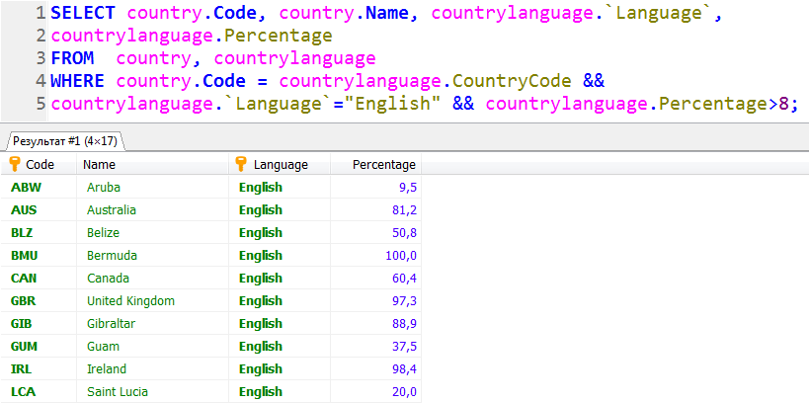

2.12 Вивів назви країн, де англійською розмовляють групи населення, але мова не є затверджена як офіційна.

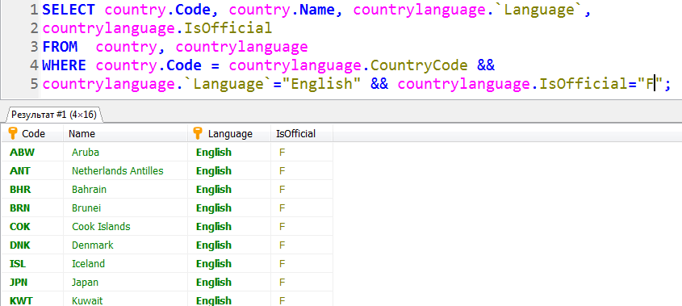

2.13 Якими мовами розмовляють в США крім англійської мови.

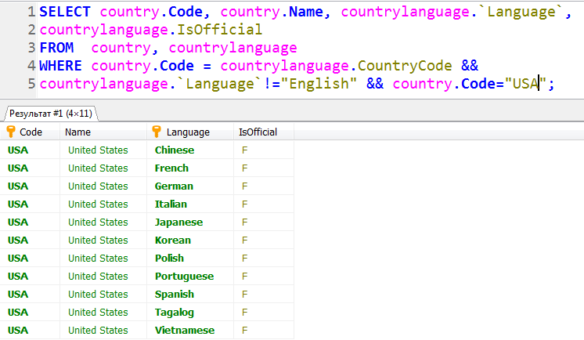

3. За результатами роботи оформив звіт. У звіті навів код для побудови запитів до таблиць згідно завдань описаних вище.

Висновок: на лабораторній роботі я набув практичних навиків з створення запитів до декількох зв’язаних таблиць.